**Planiranje radijalnih distributivnih mreža sa distributivnim generatorima primenom mešovitog celobrojnog linearnog programiranja**

Ž. N. Popović, PD Elektrovojvodina/Fakultet tehničkih nauka, Novi Sad, Srbija

V. Đ. Kerleta, Tehnički fakultet „Mihailo Pupin“, Zrenjanin, Srbija

**UVOD**

Problem planiranja razvoja distributivnih mreža (DM) je težak kombinatorni optimization problem sa dugom istorijom doprinosa za unapređenje rešavanja istih [1]-[3]. Jedna od glavnih karakteristika predloženih pristupa je da li se razmatraju jedno etapni ili više etapne problemi. Većina modela i predloženih pristupa za rešavanje više etapnih problema realnih dimenzija dovodi do rešenja koji su između ostalog veoma zavisni od efektivnosti statičnog modela integrisanog u više etapnom algoritmu [4]. Predloženi modeli za rešavanje jedno etapnih (statičnih) problema planiranja mogu biti podeljeni na: modele zasnovane na matematičkom programiranju, heuristične modele i meta-heuristične modele [1]-[4].

Modeli zasnovani na matematičkom programiranju, koji garantuju dobijanje globalnog optimuma, su najčešće bazirana na mešovitom celobrojnom linernom programiraju (MILP algoritmu) [1], [5]-[10]. U [7] MILP formulacija problema planiranja je bazirana na mešovitom celobrojnom koničnom programiranju i poliedarskoj relaksaciji. Predloženi pristup omogućuje tačno modelovanje problema planiranja u kojima se razmatraju investicioni troškovi i troškovi gubitaka. U [8] MILP model je dizajniran da minimizira investicione troškove, troškove održavanja, kao i troškove gubitaka. U toku rešavanja MILP optimizacionog problema dobijaju se skupovi rešenja za različite nivoe tolerancije odstupanja od globalnog optimuma (optimality gap), i za svako od rešenja je određen trošak prekida usled kvarova na granama. Rešenje sa minimalnim troškovima postaje najbolje rešenje. Uticaj distributivnih generatora (DG) na proces planiranja je diskutovan u [9], gde je predložen MILP model sa ciljem nalaženja rešenja sa minimumom investicionih troškova i troškova održavanja u prisustvu DG. U [10] MILP model je dizajniran da odredi optimalan tip, veličinu i alokaciju DG u radijalnoj mreži uzimajući u obzir instalacione troškove različitih tipova DG i troškove isporuke energije od strane DG i distributivnog sistema.

U ovome radu je predložen novi MILP model za statičko planiranje razvoja distributivnih mreža sa DG koji mininizira investicione troškove, troškove gubitaka, troškove prekida napajanja potrošača usled otkaza grana i otkaza DG, kao i troškove gubitaka proizvodnje DG usled otkaza grana, uzimajući u obzir skup operativnih ograničenja (termička i naponska ograničenja, kao i ograničenja radijalnosti). Dobijeni računski rezultati pokazuju da prisustvo DG može da smanji ukupne troškove razvoja radijalnih distributivnih mreža. Rezultati takođe pokazuju da otkazi DG mogu značajno da utiču na izbor najboljeg plana razvoja distributivne mreže.

**MešovitI celobrojni linearni model za planiranje razvoja radijalnih Distributivnih mreža SA DG**

Cilj statičkog planiranja razvoja distributivnih mreža sa DG može se definisati na sledeći način: definisati skup unapređenja (pojačanje i/ili izgradnja) u mreži koja zadovoljavaje prognozirane zahteve potrošnje i DG proizvodnje, i skup ograničenja (termička i naponska ograničenja, kao i ograničenja radijalnosti) tako da se ispuni cilj planiranja (cilj donosioca odluke) za razmatrani period planiranja. Ciljevi planiranja se uobičajeno iskazuju u novčanim jedinicama, pa stoga cilj donosioca odluke postaje minimizacija ukupnih novčanih troškova. MILP model za rešavanje statičkog problema planiranja radijalnih distributivnih mreža sa DG je definsan na sledeći način:

a) Objektivna funkcija

 (1)

Prvi član objektivne funkcije (1) opisuje troškove pojačanja postojećih grana dok drugi član opisuje troškove izgradnje novih grana. Treći član opisuje svedenu sadašnju vrednost troškova gubitaka. Ovaj trošak je modelovan linearizacijom opisanom u Dodatku. Linearna aproksimacija troškova gubitaka koja je korišćena u ovom radu, omogućuje precizan proračun gubitaka u MILP modelu, bez uključivanja dodatnih celobrojnih promenljivih koje su bile neophodne u prethodno korišćenim aproksimacijama [5,8]. Četvrti član uporedo sa relacijama (11)-(12) opisuje svedenu sadašnju vrednost troškova neisporučene električne energije usled otkaza grana. Svedena sadašnja vrednost troškova neisporučene električne energije usled otkaza generatora data je kao peti član u (1) uporedo sa (13)-(17). U radijalnim mrežama ne postoje alternativni pravci napajanja i prekid grane prekida isporuku električne energije za sve potrošače koji se preko te grane napajaju. Pošto ostrvski rad generatora nije dozvoljen, ovi potrošači će biti bez napajanja sve dok se kvar ne popravi. Takođe, kvarovi na generatorima u radijalnim mrežama mogu uzrokovati da deo potrošača (opterećenja) mora da bude isključen kako bi se sprečilo preopterećenje grana. Ovi potrošači će biti bez napajanja sve dok se kvar na generatoru ne popravi. Troškovi gubitka proizvodnje DG usled otkaza grana, jer je DG van pogona za svaki ispad grane koja ga povezuje sa napojnom transformatorskom stanicom, opisani su šestim članom u (1) i relacijama (19)-(22).

b) Balans opterećenja

,,, (2)

Relacija (3) obezbeđuje da je I Kirhofov zakon zadovoljen za sve čvorove u mreži. Mogućnost dvostranog toka struje kroz grane omogućena je uvođenjem virtualnih grana između čvorova u mreži. Varijable koje opisuju ove grane imaju oznaku (').

c) Ograničenja kapaciteta

,  (3)

 (4)

 (5)

, (6)

 (7)

,, 

Ograničenja (4)-(8) obezbeđuju da tokovi u svakoj grani ne prekoračuju termičke kapacitete. Ove relacije su detaljnije opisane u Dodatku.

d) Naponska ograničenja

,,, (8)

,,,  (9)

, () (10)

Relacije (8)-(10) garantuju da naponi imaju prihvatljive vrednosti u svakom čvoru u mreži. Ograničenja (2)-(10) slede način modelovanja prikazane u [4,6,8,9].

e) Balans opterećenja fiktivne mreže sa fiktivnim strujama bez DG

 , () (11)

Fiktivne struje u (11) se koriste za izračunavanje neisporučene energije u mreži usled otkaza grana, koja je opisana kao četvrti član u (1). Treba zapaziti da DG nisu uključeni u (11) zbog toga što ostvrski rad DG nije dozvoljen. Koeficijent  predstavlja relativnu jedinicu koštanja neisporučene energije za čvor *n* u odnosu na najmanju cenu koštanja neisporučene energije () u razmatranoj mreži, koja se definiše za potrošače sa najmanjim prioritetom. Na taj način je omogućeno razmatranje opterećenja sa različitom cenom koštanja neisporučene električne energije.

e’) Ograničenje fiktivnih kapaciteta

,, , (12)

Relacija (12) obezbeđuju da će samo grane koje postoje u realnoj mreži biti razmatrane i u fiktivnoj mreži. Realni kapaciteti grana nisu od interesa u računanju neisporučene energije usled otkaza grana, ali je bitna činjenica da li grana postoji ili ne.

f) Neisporučena energija usled otkaza DG

f’) Balans opterećenja fiktivne mreže kada su DG van pogona usled otkaza

,,, (13)

f’’) Ograničenje kapaciteta fiktivne mreže

,, (14)

f’’’) Naponska ograničenja fiktivne meže

,,,  (15)

,,  (16)

, () (17)

Relacije (13)-(17) definišu stanje u mreži kada su DG van pogona. Broj fiktivnih mreža definisanih u (13)-(17) jednak je broju DG u mreži. Promenljiva *yn,g* u (14) definiše procenat tereta koji treba isključiti u čvoru da bi se sprečilo narušavanje termičkih i/ili naponskih ograničenja kada je DG van pogona. Iznos isključenog opterećenja definiše trošak neisporučene energije usled otkaza DG koji je opisan u petom članu objektivne funkcije (1).

g) Ograničenje radijalnosti

, (18)

, , () (19)

 (20)

 (21)

, 

, , (22)

Kad DG mogu napajati pojedine potrošaće nezavisno, deo mreže može da bude izolovan. U tom slučaju radijalnost mreže ne garantuje ograničenje balansa tokova snaga (2) i ograničenje radijalnosti (18). Stoga su dodata nova ograničenja (19)-(22) koja obezbeđuju da DG nisu izolovani od napojnog čvora [11]. Treba zapaziti da relacije (19)-(22) obezbeđuju da će svaki DG biti povezan sa napojnim čvorom. Na bazi ovih relacija su identifikovane grane koje povezuju DG sa napojnim čvorom i koriste se za izračunavanje troškova gubitaka proizvodnje DG opisanih kao šesti član u (1).

Oznake korišćene u (1)-(22) imaju sledeće značenje:

*wa,b, w’a,b* – binarna promenljiva ((*wab*,*w’a,b*)∈ {0,1}) koja uzima vrednost 1 ako je postojeća grana *a* opterećena ili je pojačana ili je izgrađena nova grana, u suprotnom promenljiva uzima vrednost 0,

**, - struja grane *a* preseka *b* , u jednom ili drugom smeru, respektivno,

**,  – (fiktivna) struja kroz segment *ns* grane *a* preseka *b,* u jednom ili drugom smeru, respektivno,

**,  - fiktivna struja grane *a* preseka *b* u jednom ili drugom smeru, respektivno, koja bi tekla kroz razmatranu granu da u mreži ne postoje distributivni generatori (DG),

,, - fiktivna struja grane *a* preseka *b* u jednom ili drugom smeru, respektivno,

*Vk*, *Vl -* naponi čvora *k* i čvora *l*, respektivno,

**,*-* fiktivni naponi čvora *k* i čvora *l*, respektivno,

 - fiktivni teret za svaki DG koji se može napojiti iz jednog od napojnih čvora,

- koeficijent gubitaka definisan u Dodatku,

- jedinična cena (po km) za izgradnju/pojačanje grane *a* na presek *b*,

- jedinična cena neisporučene energije za potrošače sa najmanjim prioritetom,

- jedinična cena neisporučene energije za čvor *n*,

**- jedinična cena proizvedene energije iz DG u čvoru *m*,

 – skup preseka na koji se grana *a* može izgraditi ili unaprediti (pojačati) u mreži,

, - skup opostojećih grana i skup budućih novih grana u mreži, respektivno,

,

La ,– dužina grane *a* i postojeći presek grane *a* (*a*∈), respektivno,

,- prognozirano opterećenje i prognozirana proizvodnja DG u horizontnoj godini u čvoru *n*, respektivno,

,- skup čvorova u mreži i skup čvorova sa DG u mreži, respektivno,

nDG – broj DG u mreži,

nTOT – ukupan broj čvorova u mreži (uključujući i napojne transformatorske stanice),

ns – broj napojnih transformastorskih stanica u mreži,

F*n,*T*n* – skup svih grana za koje je čvor *n* izvorni čvor, i skup grana za koje je čvor *n* terminalni čvor, respektivno,

 - termički kapacitet grane *a* preseka *b*,

Vmin, Vmax, Vr – minimalna i maksimalna granica napona i nazivni napon u mreži respektivno,

– velika pozitivna konstanta,

 [12],

,,

,- faktor snage teret i DG-ova, respektivno,

α – faktor opterećenja,

λa,b - intenzitet otkaza grane *a* preseka *b*, odnosno otkaza DG, respektivno,

da,  - vreme popravke kvara na grani *a*, odnosno DG, respektivno.

**NUMERIČKI REZULTATI**

Predloženi pristup je korišten za nalaženje rešenja sa minimalnim ukupnim troškom za 20kV test mrežu datu na slici 1. Test mreža se sastoji od jednog napojnog čvora (napojne trafo stanice), 27 postojećih (već izgrađenih) grana (puna linija) i 29 mogućih novih grana (isprekidana linija). U napojnom čvoru postoje tri transformatora 110/20 kV/kV (TRF1&2&3, grana **0**-**1**) sa kapacitetom od 33MVA po transformatoru. Takođe se pretpostavlja da postoje četiri veličine (preseka) sa kojima je moguće izgraditi odnosno na koje je moguće pojačati neku granu u mreži. U Tabeli 1 su prikazane fizičke karakteristike i jedinični troškovi izgradnje za svaku od veličina (preseka). Troškovi pojačanja (zamene postojećeg provodnika provodnikom većeg kapaciteta) su dati u Tabeli 2. Na slici 1 su kapaciteti svake postojeće grane u inicijalnoj mreži dati u MVA dok su dužine svih grana date u kilometrima. Pretpostavljeno je da u svakoj grani postoji rasklopni uređaj. Postojeći čvorovi potrošnje su označeni sa praznim kružićem, dok su budući čvorovi označeni sa punim. Prognozirana opterećenja u horizontnoj godini u svakom od čvorova dati su u MVA na slici 1. Šest distributivnih generatora SG1=4 MVA, SG2=2,5 MVA, SG3=5 MVA, SG4=3 MVA, SG5=4,5 MVA, SG6=3,5 MVA, je priključeno u čvorove 14, 22, 25, 28, 30 i 33, respektivno. Linearizacija

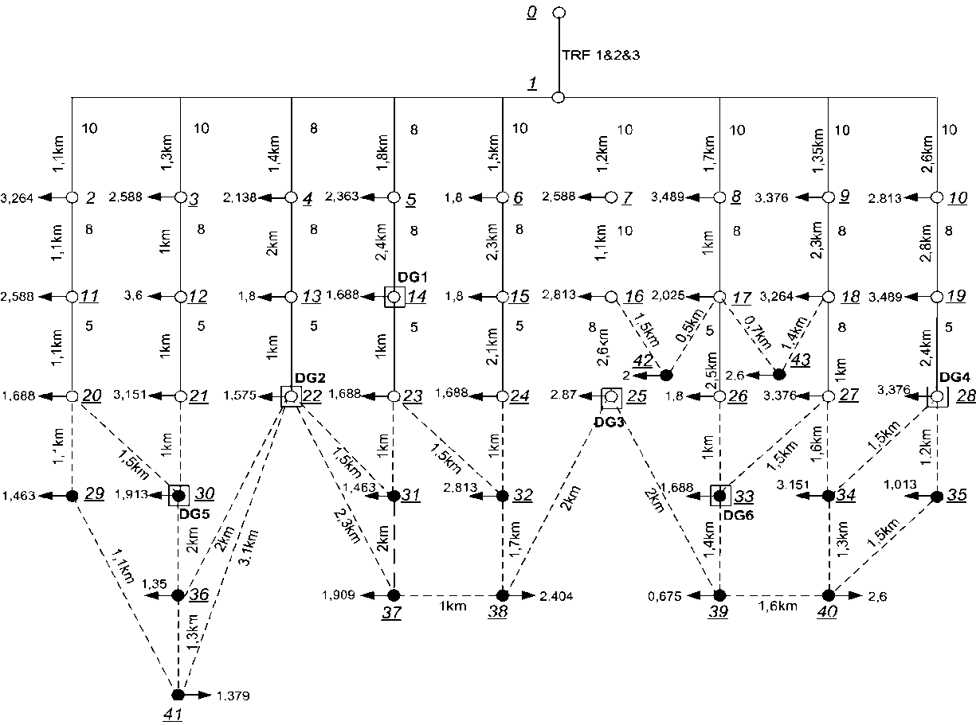

**Slika 1Test mreža**

**Table 1 -** Podaci o granama **Table 2** - Cene pojačanja [US$ x 103/km]

|  |  |  |  |
| --- | --- | --- | --- |
| Kapacitet  [MVA] | Cena izgradnje  [US$x103/km] | *r* [Ω/km] | *x* [Ω/km] |
| 5 | 60 | 0.383 | 0.23 |
| 8 | 80 | 0.265 | 0.22 |
| 10 | 100 | 0.191 | 0.2 |
| 14 | 140 | 0.123 | 0.19 |

|  |  |  |  |
| --- | --- | --- | --- |
| Na  Od | 8 | 10 | 14 |
| 5 | 72 | 91 | 120 |
| 8 | - | 85 | 105 |
| 10 | - | - | 90 |

troškova gubiraka rađena je sa 21 segmentom. Troškovi gubitaka odnosno koeficijent gubitaka (A1), je računat na osnovu sledećih parametara: jedinična cena gubitaka je 0.1US$/kWh, faktor gubitaka (loss factor) je 0.396, faktor snage potrošača je 0.95, diskontna stopa je 0.1, a period planiranja iznosi 30 godina. Jednična cena neisporučene energije za potrošače u čvorovima (**2**) **–** (**32**) je 2 US$/kWh, a za potrošače u čvorovima (**33**)-(**43**) je 5 US$/kWh. Stopa otkaza za sve grane iznosi 0.1(kvar/km god.), a vreme popravke 3 časa. Stopa otkaza DG iznosi 0.25 kvar/god. a vreme popravke 50 časova, trošak gubitaka porizvodnje za sve DG iznosi 0.1 US$/kWh, a faktor snage za DG je 1, napon napojnog čvora (**1**) je 20.5 kV, gornja granica napona iznosi 21 kV, a donja granica 19 kV. Za MILP proračune korišten je programski optimizacioni paket TOMLAB (CPLEX) [13].

Razmatraju se tri slučaja da bi se analizirao uticaj DG na planiranje razvoja distributivnih mreža. U slučaju 1 minimum ukupnih troškova problema planiranja se pronalazi uzimajući u obzir prisustvo DG u mreži. U slučaju 2 minimum ukupnih troškova se pronalazi ne uzimajući u obzir neisporučenu energiju usled otkaza DG, odnosno otkazi DG nisu razmatrani. U slučaju 3 problem planiranja je rešavan bez prisustva DG.

Troškovi najboljih rešenja za navedene slučajeve su date u Tabeli 3. Najbolje rešenje za slučaj 1 prikazano je na slici 2, gde su unapređenja (pojačanja i nova izgradnja) predstavljeni debelim linijama uporedo sa njihovim kapacitetima izraženih u MVA.

U slučaju 2 prisustvo DG je uzeto u obzir, ali bez razmatranja troškova neisporučene energije usled otkaza generatora. Primenom predloženog pristupa pronađeno je najbolje rešenje koje je dato u Tabeli 3. Ovo rešenje je prikazano na slici 3, gde su unapređenja (pojačanja i nova izgradnja) predstavljeni debelim linijama uporedo sa njihovim kapacitetima izraženih u MVA. Treba zapaziti da su investicioni troškovi manji a da su troškovi gubitaka veći nego u slučaju 1. Troškovi neisporučene energije usled otkaza DG su veći nego u slučaju 1, što isto važi i za ukupne troškove dobijenog rešenja. Ovaj rezultat ukazuje na neophodnost uzimanja u obzir otkaza generatora u određivanju najboljeg plana razvoja radijalnih distributivnih mreža.

**Table 3** – Ukupni troškovi u mreži [US$ x 103]

|  |  |  |  |  |  |  |
| --- | --- | --- | --- | --- | --- | --- |
| Slučaj | Investicioni troškovi | Troškovi gubitaka | Troškovi prekida (usled otkaza grana) | Troškovi prekida (usled otkaza DG-ova) | Troškovi proizvodnih gubitaka DG-ova | Ukupan trošak |
| 1 | 1515.30 | 1331.40 | 1900.60 | 0 | 35.10 | 4782.40 |
| 2 | 1326.80 | 1421.50 | 1907.60 | 1008.40 | 33.02 | 5697.32 |
| 3 | 1796.30 | 2207.9 | 1893.70 | - | - | 5897.90 |

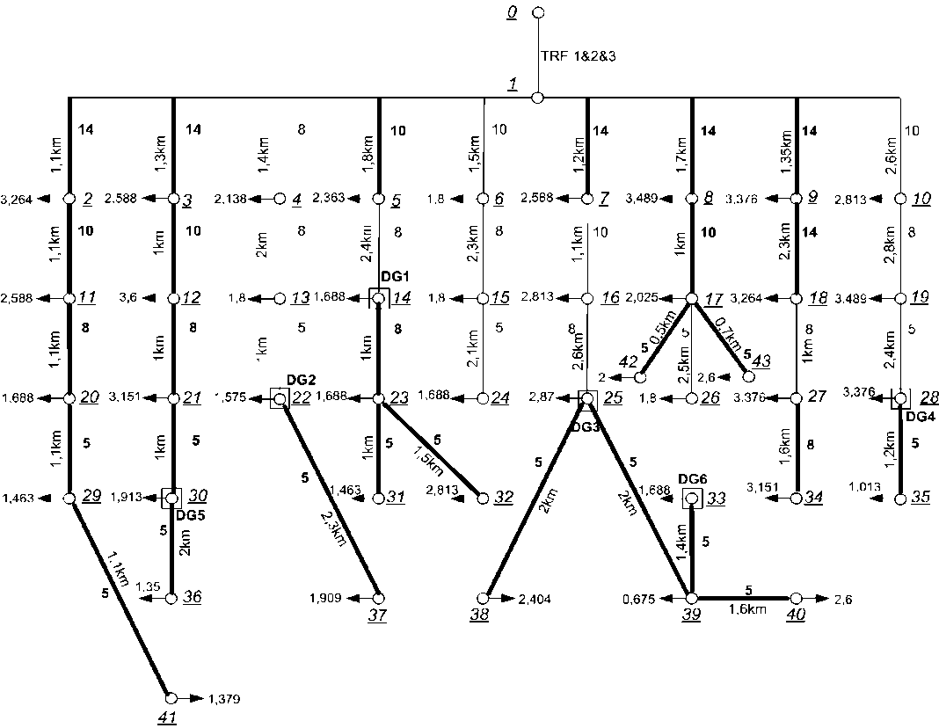

**Slika 2 Optimalno rešenje za slučaj 1**

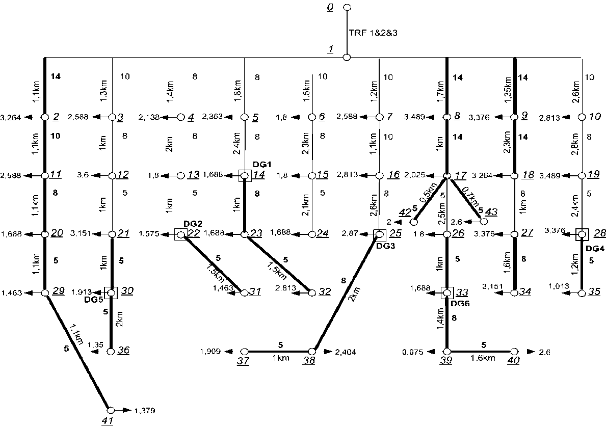

**Slika 3 Optimalno rešenje za slučaj 2**



**Slika 4 Optimalno rešenje za slučaj 3**

U slučaju 3 ne uzima se u obzir prisustvo DG u mreži i rešenje za ovaj slučaj je predstavljeno na slici 4. Treba zapaziti (Tabela 3) da su ovde investicioni troškovi i troškovi gubitaka veći nego u slučaju 1. Troškovi prekida koji predstavljaju samo troškove neisporučene energije usled otkaza grana su neznatno manji nego u slučaju 1, dok su ukupni troškovi rešenja značajno veći od ukupnih troškova dobijenih u slučaju 1. Ovaj rezultat ukazuje na pozitivan uticaj DG u radijalnim mrežama, odnosno pokazuje da prisustvo DG može da smanji ukupne troškove razvoja radijalnih distributivnih mreža iako ostrvski rad DG nije dozvoljen.

**ZAKLJUČAK**

Predloženi MILP model za planiranje razvoja radijalnih distributivnih mreža sa DG minimizira investicione troškove, troškove gubitaka, troškove prekida napajanja potrošača usled kvarova na granama i kvarova na DG, kao i troškove gubitaka proizvodnje DG usled kvarova na granama. Dobijeni numerički rezultati pokazuju da predloženi pristup može da budu efikasan alat za dobijanje planova razvoja sa miminalnim ukupnim troškovima za radijalne distributivne mreža sa DG. Rezultati takođe ukazuju na neophodnost uvažavanja otkaza DG u cilju dobijanja naboljeg plana razvoja radijalnih distributivnih mreža.

**DODATAK: LINEARIZACIJA TROŠKOVA GUBITAKA**

Linearizacija troškova gubitaka za postojeću granu *a* preseka *b,* data je na slici A1. Za svaki linearni segment se definiše koeficijent gubitaka na sledeći način:

,*ns*=1,…..,nsa,b, (A1)

, , (A2)

gde je:  je tok struje koji se definiše u krajnjoj tački linearnog segmenta *ns* za granu *a* preseka *b* (videti sliku A1), nsa,b je broj segmenta koji se koristi za linearizaciju troškova gubitaka za granu *a* preseka *b*, i  je cena troškova gubitaka (US$/km) za granu *a* preseka *b,* kada kroz istu teče struja .

Linearizacija troškova gubitaka prikazana na slici A1, uvek može da se izvrši tako da važi sledeće:

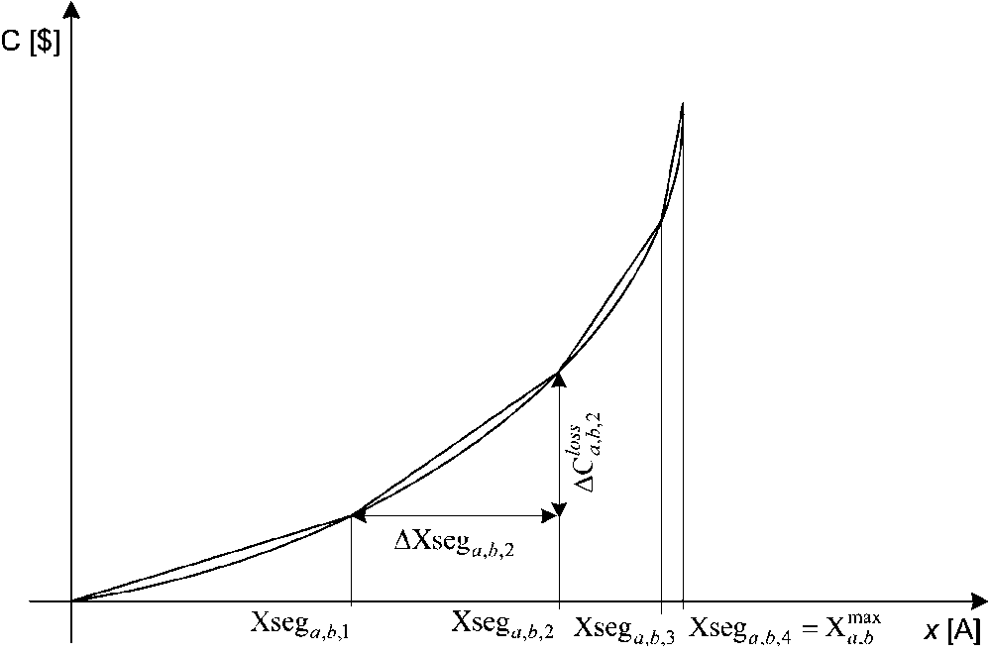**Slika A1 Linearizacija troškova gubitaka**

 (A3)

Ako je uslov (A3) je ispunjen, troškovi gubitaka za granu *a* preseka *b*, u optimizaciji (minimiziranje ukupnih troškova) može da se vrši linearizacija koristeći bilo koji broj (*nsa,b*) linearnih segmenata sa definisanjem samo jedna (binarne) promenljivw za razmatranu granu (), kako je navedeno u relacijama (3)-(7) . To podrazumeva da je predloženi način linearizacije ne povećava broj binarnih promenljivih u modelu, to jest ne povećava značajno složenost MILP modela, dok omogućava precizno modelovanje troškova gubitaka.

**LITERATURA**

T. Gonen, I. Ramirez-Rosado, 1986, Review of distribution system planning models: a model for optimal multi-stage planning, IEE Proc-C 133 (7), 397-408.

S.K. Khator, L.C.Leung, 1997, Power distribution planning: a review of models and issues, IEEE Trans. Power Syst. 12 (3), 1151-1159.

H.L. Willis, 2004, Power Distribution Planning Reference Book, Marcel Dekker Inc.,New York.

Ž.N. Popović, D.S. Popović, 2010, Graph theory based formulation of multi-period distribution expansion problems, Electr. Power Syst. Res., 80, 1256-1266.

T. Gonen, B.L. Foote, 1981, Distribution system planning using mixed-integer programming, IEE Proc. Gener. Transm. Distrib., 2, 70-79.

M. Vaziri, K. Tomsovic, A. Bose, 2004, A directed graph formulation of the multistage distribution expansion problem, IEEE Trans. Power Deliv., 19 (3), 1335-1341.

R. A. Jabr, 2013, Polyhedral formulations and loop elimination constraints for distribution network expansion planning, IEEE Trans. Power Syst. 28 (2), 1888-1897.

R. C. Lotero, J. Contreras, 2011, Distribution system planning with reliability, IEEE Trans. Power Deliv., 26(4), 2552-2562.

S. Haffner, L. F. A. Pereira, L. A. Pereira, L. S. Barreto, 2008, Multistage model for distribution expansion planning with distributed generation-part I: problem formulation, IEEE Trans. Power Deliv., 23 (2), 915-923.

A.C.Rueda-Medina, J.F. Franco, M.J.Rider, A.Padilha-Feltrin, R. Romero, 2013, A mixed-integer linear programming approach for optimal type, size and allocation of distributed generation in radial distribution systems, Electr. Power Syst. Res., 97, 133-143.

M. Lavorato, J. F. Franco, M. J. Rider, R. Romero, 2012, Imposing radiality constraints in distribution system optimization problems, IEEE Trans. Power Syst., 27(1), 172-180.

T. Gonen, 1986, Electric power distribution system engineering, McGraw-Hill, New York.

Available: http://tomlab.biz/tomlab

*dr Željko Popović, dipl. el. inž., PD Elektrovojvodina, Segedinski put 22-24, 24000 Subotica ; e-mail : zeljko.popovic@su.ev.rs*